SSV. IES Haría
UT7. Actividad 1

Características de Windows

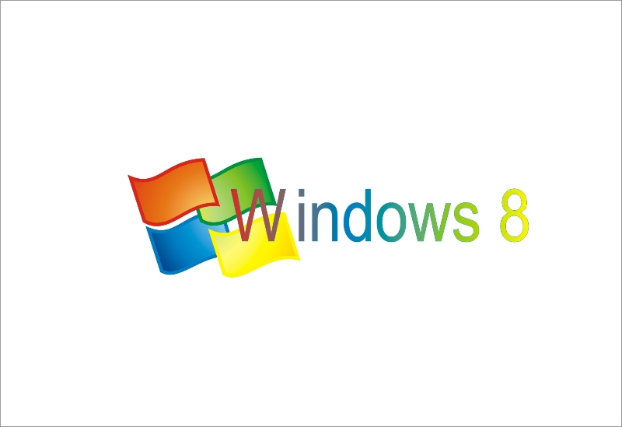

Este texto se distribuye bajo licencia:

Creative Commons

Reconocimiento-CompartirIgual 3.0

Usted es libre de:

- copiar, distribuir y comunicar públicamente la obra
- hacer obras derivadas

Bajo las condiciones siguientes:


Reconocimiento. Debe reconocer y citar al autor original.


Compartir bajo la misma licencia. Si altera o transforma esta obra, o genera una obra derivada, sólo puede distribuir la obra generada bajo una licencia idéntica a ésta.

- Al reutilizar o distribuir la obra, tiene que dejar bien claro los términos de la licencia de esta obra.
- Alguna de estas condiciones puede no aplicarse si se obtiene el permiso del titular de los derechos de autor

Los derechos derivados de usos legítimos u otras limitaciones no se ven afectados por lo anterior.

[ http://creativecommons.org/licenses/by-sa/3.0/es ]

Objetivo de la actividad

Conocer las principales características de los sistemas operativos Windows. Diferenciar las diferentes versiones y sus correspondientes características. Evolución histórica. Diferenciar Software privativo, licencias de software, Versiones de escritorio y servidor. Extraer información a partir de fuentes online.

Criterios de calificación

A la hora de calificar se tendrán en cuenta los siguientes aspectos:
- Apariencia homogénea. Formato de texto, párrafo, etc.
- Que la información aportada este relacionada con lo que se solicita y se recoja en el apartado correspondiente.
- Calidad y calidad en la información aportada.
- Mejorar la información aportada por los compañeros y corregir los errores que hayan.
- Que se refleje la fuente (URL) de la que se extrajo la información.
- Qué el texto haya sido elaborado y guarde concordancia con el resto de información aportada y no sea un simple copiar y pegar.
- Compartir en Twitter bajo la etiqueta #ssv201112 sitios web con información destacada sobre el tema del trabajo.

Tarea
Investiga de forma colaborativa y contesta a las siguientes preguntas

Cada aportación se identificará en forma de comentario la persona que la ha realizado. En el comentario además se incluirá la fuente de la que se extrajo la información.

1. Evolución histórica de Windows

Completa la siguiente información:
- Empresa que desarrolla Windows, año de fundación de la empresa, fundadores de la misma.
- Año de aparición del primer Windows, sistema operativo sobre el que se ejecutaba.
- Windows 3.11 qué mejoras aportó.
- Características principales (año de lanzamiento y característica principal) de Windows 95, Windows 98, Windows Millenium, Windows XP, Windows Vista, Windows 7 y Windows 8
- Qué es una licencia OEM, en qué se diferencia de una licencia de Windows normal.

2. Características de Windows XP

Completa la siguiente información:
- Versiones que se comercializaron.
- Mejoras respecto a la versión anterior.
- Arquitectura de microprocesador que soporta.
- Requisitos de hardware.
- Los Service Pack (SP) que son, para qué sirven.
- Fecha en que finaliza el soporte oficial.

3. Windows Vista y Windows 7

Completa la siguiente información
- Versiones que se comercializan de Windows 7. Diferencias fundamentales entre ellas.
- Requisitos de hardware de Windows Vista y de Windows 7.
- Interfaz gráfica que utilizan.
- Funciones que incluye la nueva interfaz gráfica. Para qué sirven:
- Windows Flip y Flip 3D
- Aero Peek
- Aero Shake
- Aero Snap
- Motivos de la rápida sustitución de de Windows Vista.
- Novedades y mejoras introducidas por Windows 7

4. Windows 8

Completa la siguiente información
- Estado actual de desarrollo. Fecha prevista de lanzamiento.
- Versión Consumer Preview y Developer Preview, Qué son.
- En que hardware y microprocesadores se puede instalar.
- Qué novedades más importantesaporta.
- Qué es Metro.
- En qué consiste la Windows Store

5. Sistemas operativos de servidor.

Completa la siguiente información
- Diferencia respecto a los sistemas operativos Windows de escritorio.
- Versiones NT, 2000, 2003 y 2008 server.
- Mejoras importantes que introdujo Windows 2000 respecto a Windows NT.
- Qué versiones se pueden adquirir de Windows server 2008 y qué características tiene cada una

